**学习中遇到的困难以及希望杨老师解答的问题：**

1.路径拼接没问题，为何报错？

b=os.path.join('C:','count_xstc') #print结果为C:count_xstc

b=os.path.join('C:\','count_xstc') #print结果被转义报错

b=os.path.join('C:\\','count_xstc') **#print结果为C:\count_xstc**

# 遍历当前文件下的文件和文件夹 os.listdir() os.scandir()

list1=os.listdir(b)

for item in list1:

print(item,type(item),len(item))

2.路径打印结果为：C:\count_xstc

但在listdir()中执行 报错系统找不到指定的路径。: 'C:\\count_xstc'

报错如下：

Traceback (most recent call last):

File "C:\Users\fwp\PycharmProjects\pythonProject\count_xstc\count_xstc.py", line 16, in <module>

list1=os.listdir(b)

FileNotFoundError: [WinError 3] 系统找不到指定的路径。: 'C:\\count_xstc'

**（要求这个真实的文件夹必须存 ）**

3.*指任意字符，此处为何用一个*不可以，用两个才正确？

print('--------------递归遍历所有文件夹中的文件---------------')

print(glob.glob('**/*.py',recursive=True)) # ** 表示任意层文件夹

（**表示任意层文件或文件夹）语法规定

(方文鹏)问题3：ZipFile解决压缩文件，中文乱码问题

import zipfile

with zipfile.ZipFile('操作手册V21.zip','r') as zipobj:

# print(zipobj.namelist())

for file_name in zipobj.namelist():

info=zipobj.getinfo(file_name)

print(file_name,info.file_size,info.compress_size) #文件名称、压缩前字节KB、压缩后字节KB

|  |
| --- |
| -*- coding: utf-8 -*- import zipfile  # 默认模式r,读 azip = zipfile.ZipFile("/Users/a/my_file/feise.zip", 'r') # 返回所有文件夹和文件 zip_list = azip.namelist() for zip_file in zip_list:  print(zip_file)  print(zip_file.encode('utf-8'))  try:  zip_file = zip_file.encode('cp437').decode('gbk')  except:  zip_file = zip_file.encode('utf-8').decode('utf-8')  print(zip_file)  　　一句话，就是转换成unicode，压缩前是什么编码，使用什么编码encode再decode回gbk、utf-8 |

4.压缩包压缩 如果列表中有文件夹，如何将文件夹及其子文件夹、子文件压缩进去？ 目前压缩进去的是个空的目录

import zipfile

import shutil

file_list=['想学习.txt','我的文件夹','操作手册V21.zip']

with zipfile.ZipFile('压缩包.zip','w') as zipobj:

# print(zipobj.namelist())

for file in file_list:

zipobj.write(file)

（加个判断）

1. 在函数中如何加入异常处理

try...except..finally :

try ..except..else

try...except..else....finally:

1. 使用openpyxl读取excel时，在遍历单元格的时候，会读取None值（行数正确，列数有误），遍历时加入判断is not None才可以 为什么会读出none？ （文件夹：fetch_改）

**（可能因为原单元格输入过内容）**

1. py3和py2的主要语法区别

<https://blog.csdn.net/qq_40691075/article/details/78277398>

print语句，现在为print函数

print ‘helloworld’ python2

print(‘helloworld’) python3

8. 读取配置文件模块configparser的基本用法

9.

|  |
| --- |
| import re  string= """  form: fiwfihfiwehf wefhih <hewufh@163.com>  to: wdefofejf <efjeof@sina.com>  """  res=re.findall("form:(.*)\s<(.*)>",string)  print(res) # [(' fiwfihfiwehf wefhih', 'hewufh@163.com')]  res=re.findall("form:(.*)\s<(.*)>\s+to:(.*)\s<(.*)>",string)  print(res) # [(' fiwfihfiwehf wefhih', 'hewufh@163.com', ' wdefofejf', 'efjeof@sina.com')]  res=re.match("form:(.*)\s<(.*)>\sto:(.*)\s<(.*)>",string)  print(res) # None  res=re.findall("form:(.*)?\s<(.*)?>",string)  print(res) # [(' fiwfihfiwehf wefhih', 'hewufh@163.com')] |

1. 为什么findall换成match匹配不到？

11. (.*)与（.*）？的区别 能不能举个栗子？

string= """

form: fiwfihfiwehffiwfihfiwehfwehf wefhih <hewufh@163.com>

to: wdefofejf <efjeof@sina.com>

"""

res=re.findall("form:(.*)?\s<(.*)?>",string) 这个也可以匹配到啊

（正则表达式，看下肖老师的答疑）

1. mysql-connector pymysql哪个库是主流？ 一般用哪个？ 两个库的原理都类似吧？

(pymysql与python的兼容性更好)

13.爬虫（见图片）

url：https://search.iisg.amsterdam/Record/ARCH00712/ArchiveContentList#

怎么找到每一个图片集的每一张图片的下载地址，并批量下载？

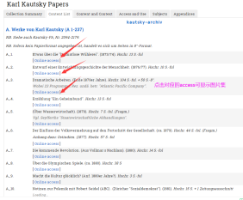

(建议图单独放文件夹中【图的名字可以是简单的问题描述】)

14.

|  |
| --- |
| import openpyxl as excel  from docx import Document  import os  def read(file):  ex=excel.load_workbook(file)  sheet=ex.active  row=sheet.max_row  col=sheet.max_column  for i in range(1,row+1):  lst_row=[]  for j in range(1,col+1):  data=sheet.cell(row=i,column=j).value  if data is not None:  lst_row.append(data)  lst.append(lst_row)  print(lst)  # 加if判断： [['序号', '项目名称', '批准文号', '采购\n预算\n（万元）', '交易平台', '交易方式', '发布公告\n时间\n（月/日）', ' 评审时间 （月/日）', '发布\n媒介', '中标成交金额\n（万元）', '备注', '成交单位', '申请科室', '清单', '供货期', '质保期'], [1, '口腔科医疗设备采购项目', '微分', 73.5, '二哥', '公开招标', 20170321, '2021年3月22日', '第三方招标代理机构', 50.75, '牙科治疗仪为法国赛特力5P NEWTRON XS、超声骨切割系统为法国赛特力PIEZOTOME SOLO LED、普通牙科治疗台为台湾光宇Frontier(开拓者）、种植牙科治疗台为台湾光宇K-7推车式、高档口腔科综合治疗台为台湾光宇K-7，空气压缩机为上海硅莱GA-85', '合肥洁皓贸易有限公司', '无法个个', '牙科治疗仪1套、超声骨切割系统1套、普通牙科治疗台2套、种植牙科治疗台2套、高档口腔科综合治疗台1套和空气压缩机1套', '合同签订后国产设备30天，进口设备60天内完成安装', '5年'], [2, '纷纷', '任务范围', '仍无法', '韦富文', '威锋网', 20170321, '2021年4月13日', 'Greg', 500, '仍无法', '任务分为非', '范文芳', '分为非', 6, 2], [0, 1, 2, 561.3, 4, 5, 6, '2021年5月15日', 8, 365, 10, 11, 12, 13, 14, 15]]  lst_row = []  lst = []  read("工作表(1).xlsx") |

（啥问题啊）

1. for... in..遍历后放入字典，eval（item）起到什么作用？

（2021-8-7eval函数的作用）

1. exec函数与eval函数的区别是什么？

Exec函数执行的是Python中的语句，没有返回值

Eval函数执行的是python中的表达式，有返回值

1. 如何用pyechart画热力地图，以携程景点数据为例，讲解演示？

（需要知道xlsx中的数据内容）

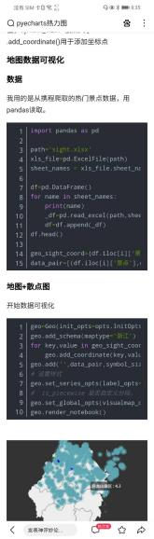

|  |
| --- |
| province_distribution = {'河南': 45.23, '北京': 37.56, '河北': 21, '辽宁': 12, '江西': 6, '上海': 20, '安徽': 10, '江苏': 16, '湖南': 9, '浙江': 13, '海南': 2, '广东': 22, '湖北': 8, '黑龙江': 11, '澳门': 1, '陕西': 11, '四川': 7, '内蒙古': 3, '重庆': 3, '云南': 6, '贵州': 2, '吉林': 3, '山西': 12, '山东': 11, '福建': 4, '青海': 1, '天津': 1, '其他': 1} |

1. 最近需要做一件事，需要分析下一段指定文件中，某个特定词出现的频率。想试试用python如何解决，谢谢杨老师。详细要求见截图

（分组统计？）

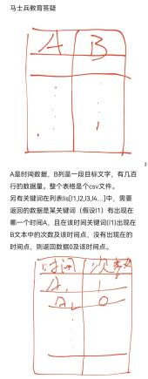

|  |
| --- |
| **import** pandas **as** pd df=pd.read_excel(**'测试.xlsx'**) *# 分组统计* lst=[1,2,3,4,5] df1=df.groupby(df[**'关键字'**]).size() print(df1) |

1. python 入栈出栈，链表反转

（具体描述：是不懂，还是不会写代码，还是报错，问题描述越细越好）

1. 在模板中设置时间，但是在实际使用的过程中，并没有生成时间

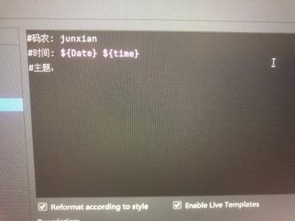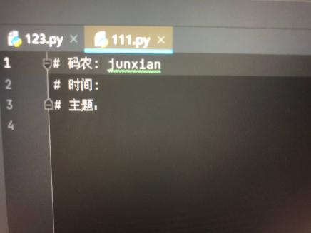

${DATE} ${TIME}

1. 使用import进行解包操作，不能运行

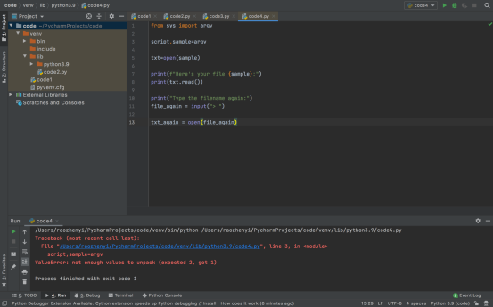

argv与input的区别

1. 请看图片。嘿嘿

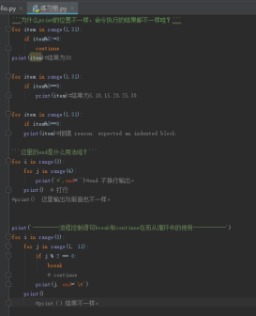

（看不清楚，啥问题？截完图再描述 一下）

1. 在学习读取文件时出现乱码，但是并没有出现老师那种一点击就好了，该如何处理

（那就自己设置一下文本文件的编码）

1. 请问杨老师如何对数据进行傅里叶变换和傅里叶快速变换?

(路丰坤)

1. 不知道代码表达的意思

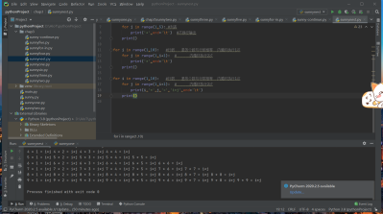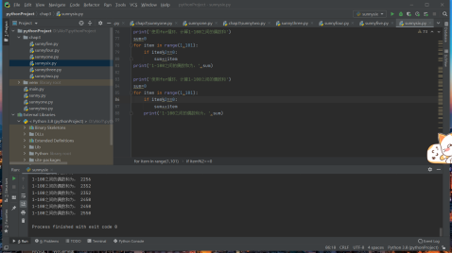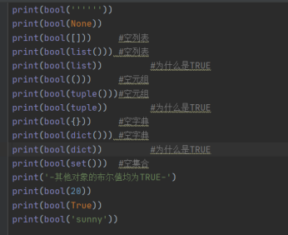、

1. 把 ‘i*j’的引号去掉
2. 最后一行print()的缩进问题
3. Python中一切皆对象，每个对象都会有一个布尔值 ，举（只要不是0或者none或者空就是TRUE）